
Правительство Санкт-Петербурга
Комитет по образованию Санкт-Петербургское Государственное бюджетное профессиональное образовательное учреждение «Колледж судостроения, информационных прикладных технологий»

ОТЧЕТ ПО УЧЕБНОЙ ПРАКТИКЕ
по профессиональному модулю ПМ.05 «Проектирование и разработка
информационных систем»
программа подготовки специалистов среднего звена
(09.02.07 «Информационные системы и программирование)

сроки прохождения практики:
с 29.04.2025 г. по 02.06.2026 г.

Полуян Лев Иванович

Руководитель практики: Гордеев Никита Николаевич

Санкт-Петербург
2026
СОДЕРЖАНИЕ
ВВЕДЕНИЕ..............................................................................................................3
ТЕОРЕТИЧЕСКАЯ ЧАСТЬ ..................................................................................4
ПРАКТИЧЕСКАЯ ЧАСТЬ.....................................................................................11
ЗАКЛЮЧЕНИЕ .................................................................................................... 16

Введение
Специальность 09.02.07. Информационные системы программирование, является очень востребованной в настоящее время, поскольку, в связи с необходимостью автоматизации многих процессов, создание и внедрение информационной системы может помочь решить эту задачу
Целью данного отчета будет практико-теоретическое воспроизведение содержания учебной практики. Вся оценочная документация, отраженная в дневнике по практике и характеристике будет предложена руководителю практики от ОУ в виде отдельных документов.
В качестве средств документирования практико-теоретических результатов УП будут использоваться скриншоты и фотографии с пояснениями различных этапов выполнения работ. Поскольку для выполнения заданий необходимо уделять внимание теоретической составляющей — формированию основных понятий и представлений, связанных с предметной областью, в отчет будет включена информация из дополнительных источников. Результаты работы будут ежедневно фиксироваться в дневнике по практике и сопровождаться оценкой руководителя практики, в отчете эти данные представлены не будут.

Описание предмаетной области:
Бильярдный клуб предоставляет услуги аренды бильярдных столов. Основная схема всех процессов представлена на схеме рис.1. Для эффективной работы необходима система, которая позволит:
- Клиентам регистрироваться и создавать заявки на бронирование
- Администраторам управлять заявками (подтверждать, переносить, отменять)
- Модерировать отзывы клиентов
- Отслеживать статусы заявок в реальном времени

Теоретическая часть
Основная схема:
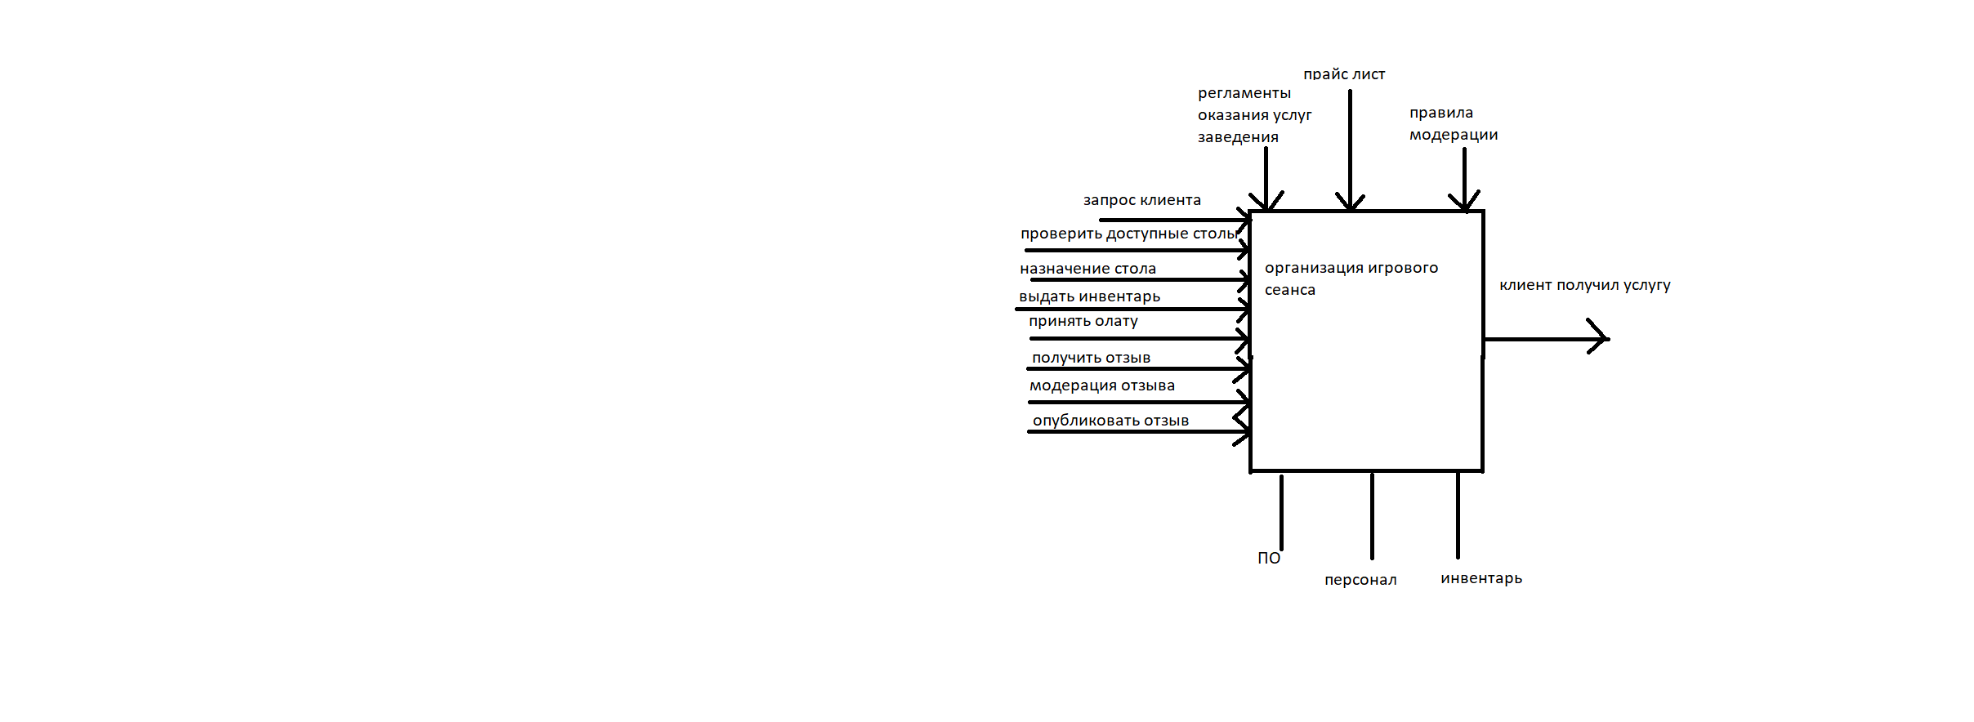
Рис. 1

Схема классов:

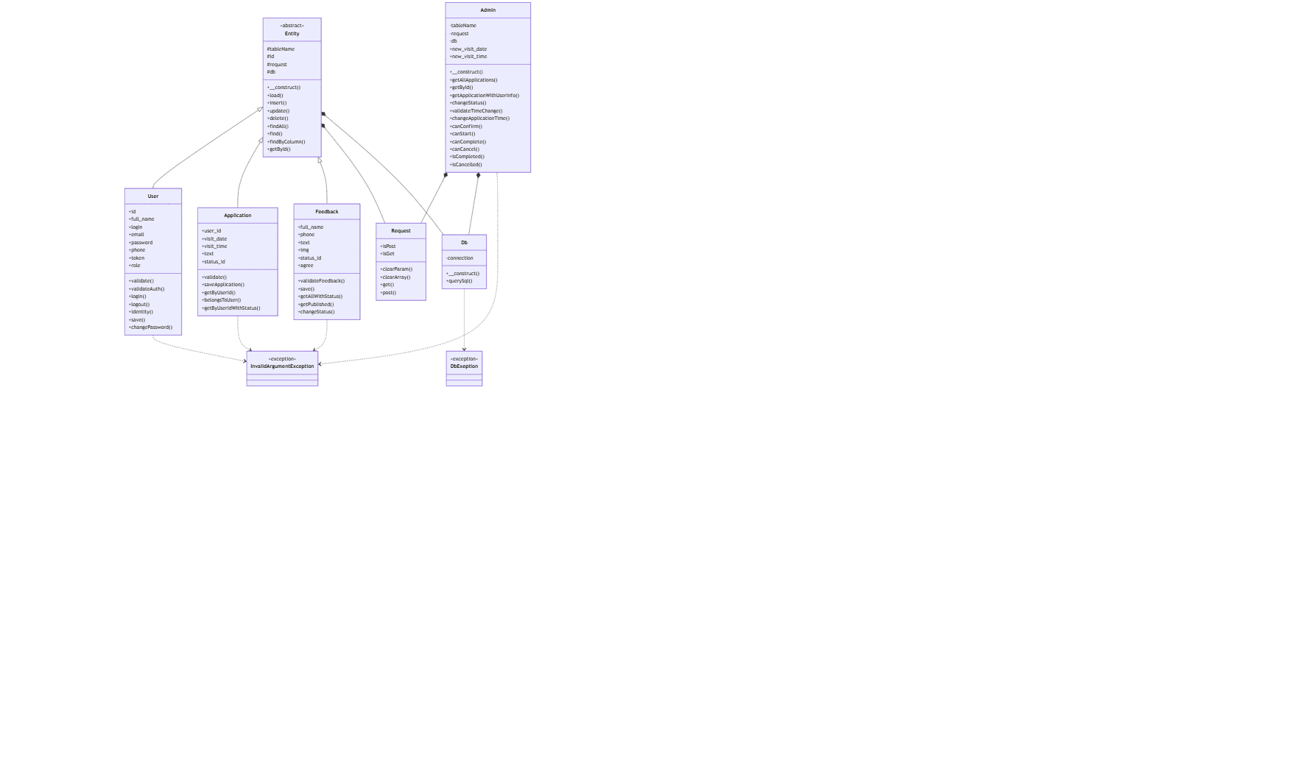
Рис. 2

Для четкого понимания как перемещаются данные в информационной системе требуется создать DFD диаграмму:
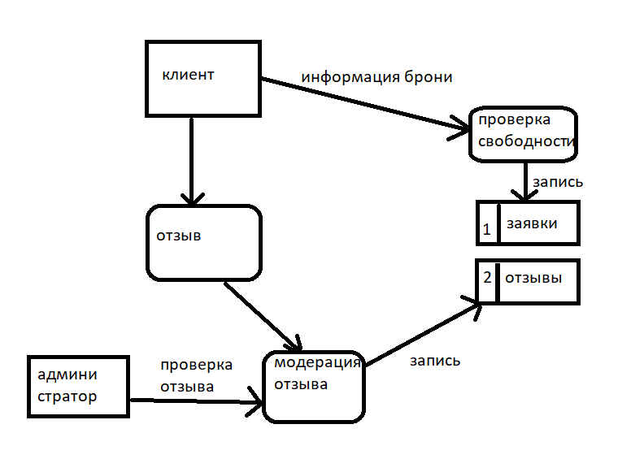

Рис. 3

Объектно-ориентированная архитектура
Система построена на принципах ООП с использованием следующих классов:
Базовый класс Entity:
Абстрактный класс, содержащий общую логику работы с базой данных:
- insert() - добавление записи
- update() - обновление записи
- delete() - удаление записи
- findAll() - получение всех записей
- findByColumn() - поиск по столбцу
- getById() - получение записи по ID
Все модели наследуются от этого класса, что обеспечивает переиспользование кода.
Класс User (пользователь):
Отвечает за работу с пользователями системы:
- validate() - валидация данных регистрации (проверка логина, email, пароля, ФИО, телефона)
- login() - аутентификация пользователя
- logout() - выход из системы
- identity() - получение данных текущего пользователя
- changePassword() - изменение пароля
Особенности реализации:
- Аутентификация через токены в cookie (без сессий)
- Валидация пароля: минимум 8 символов, заглавная буква, цифра, спецсимвол
- Валидация ФИО: только русские буквы, формат "Фамилия Имя Отчество"
- Валидация телефона: формат +7 (XXX) XXX-XX-XX
Класс Application (заявка):
Управляет заявками на бронирование:
- validate() - валидация данных заявки
- saveApplication() - сохранение новой заявки
- getByUserId() - получение заявок пользователя
- getByUserIdWithStatus() - получение заявок со статусами
Валидация включает:
- Проверку даты (не может быть в прошлом)
- Проверку формата времени
- Проверку длины описания (10-1000 символов)
Класс Feedback (отзыв):
Управляет отзывами клиентов:
- validateFeedback() - валидация отзыва
- save() - сохранение отзыва с загрузкой изображения
- getAllWithStatus() - получение всех отзывов
- getPublished() - получение опубликованных отзывов
- changeStatus() - изменение статуса отзыва
Класс Admin (администратор):
Расширяет функционал Application для администраторов:
- getAllApplications() - получение всех заявок
- getApplicationWithUserInfo() - детальная информация о заявке
- changeStatus() - изменение статуса заявки
- changeApplicationTime() - перенос времени заявки
- canConfirm(), canStart(), canComplete(), canCancel() - проверка возможности действий

СИСТЕМА БЕЗОПАСНОСТИ
Реализованные механизмы безопасности:
1. Аутентификация через токены:
- Генерация уникального 64-символьного токена при входе
- Хранение токена в httponly cookie (защита от XSS)
- Срок жизни токена - 30 дней
2. Валидация входных данных:
- Проверка всех полей форм на стороне сервера
- Использование регулярных выражений для проверки форматов
- Защита от SQL-инъекций через подготовленные запросы (prepared statements)
3. Защита от XSS:
- Экранирование вывода через htmlspecialchars()
- Использование httponly флага для cookie
4. Разграничение прав доступа:
- Роли: admin и client
- Проверка прав перед выполнением действий
- Администраторы имеют доступ к панели управления

РАБОТА С БАЗОЙ ДАННЫХ
Класс Db расширяет mysqli и предоставляет:
- Автоматическое подключение к БД через конфигурацию
- Метод querySql() с поддержкой подготовленных запросов
- Обработку ошибок через исключения
- Защиту от SQL-инъекций

ФУНКЦИОНАЛЬНЫЕ ВОЗМОЖНОСТИ СИСТЕМЫ
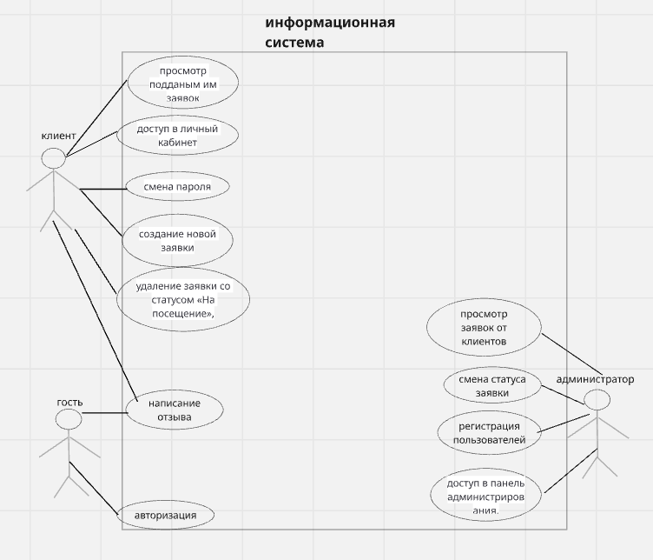
Рис. 4

Функции для клиентов
- Создание заявок на бронирование столов
- Просмотр своих заявок и их статусов
- Отправка отзывов с фотографиями
- Изменение пароля
- Просмотр опубликованных отзывов на главной странице

Функции для администраторов
- Просмотр всех заявок клиентов
- Управление статусами заявок:
- Подтверждение заявки
- Перевод в работу
- Завершение заявки
- Отмена заявки
- Перенос времени бронирования
- Модерация отзывов:
- Одобрение отзывов
- Отклонение отзывов
- Публикация отзывов
- Просмотр контактной информации клиентов

Функции гостя:
- Вход в систему (аутентификация)
- Отправка отзывов с фотографиями
- Просмотр опубликованных отзывов на главной странице

Так же необходимо провести декомпозицию IDEF0 уровня 1. Она нужна для описания, анализа и проектирования процессов организации.

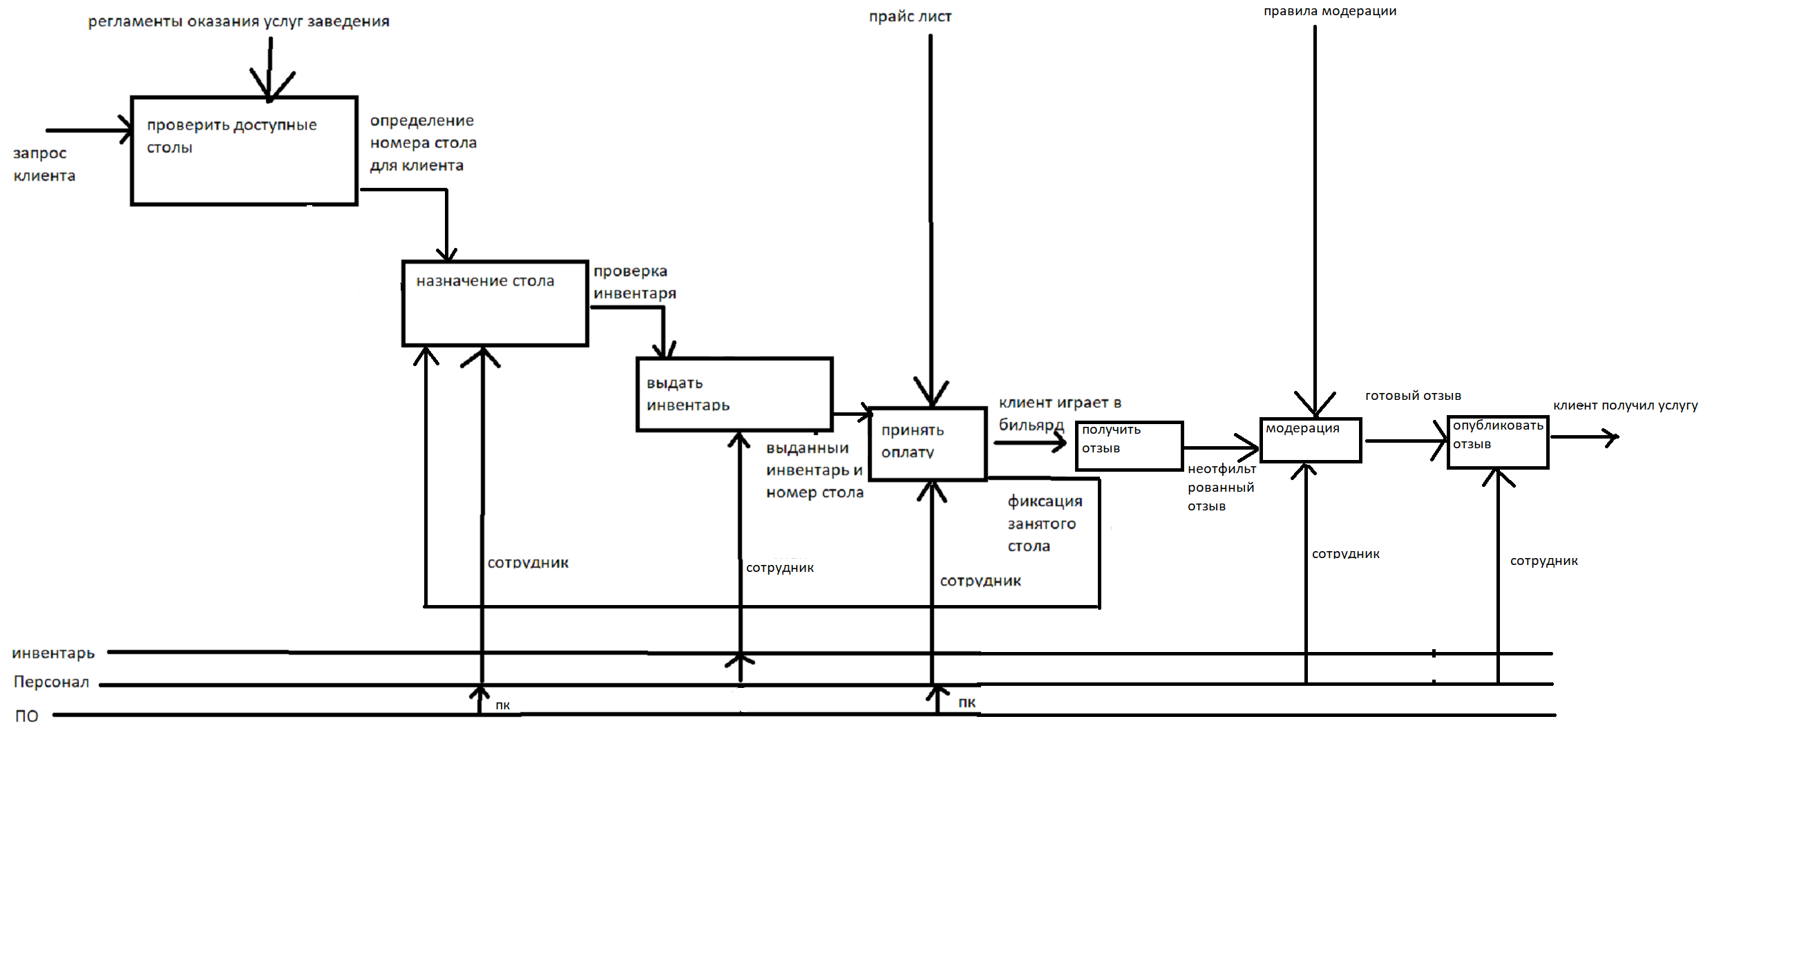
Рис. 5
Практическая часть
Класс для работы с базой данных
Создаем класс Db, который расширяет mysqli и добавляет поддержку
prepared statements для защиты от SQL-инъекций.
<?php
namespace src\services;
class Db extends \mysqli{
public function __construct($config) {
parent::__construct(
$config['hostname'],
$config['username'],
$config['password'],
$config['dbname']
);
}
public function querySql(string $sql, array $params=[]) : array|bool{
if(!empty($params)){
$stmt = $this->prepare($sql);
$types = '';
foreach($params as $value){
$types .= 's';
}
$stmt->bind_param($types, ...$params);
$stmt->execute();
$result = $stmt->get_result();
if($result === false){
return $stmt->affected_rows > 0;
}
return $result->fetch_all(MYSQLI_ASSOC);
}
$result = parent::query($sql);
if(is_bool($result)) return $result;
return $result->fetch_all(MYSQLI_ASSOC);
}
}
Ключевые особенности:
- Наследование от mysqli для расширения функционала
- Метод querySql() с поддержкой prepared statements
- Автоматическая привязка параметров через bind_param()
- Защита от SQL-инъекций
Базовый класс Entity
Создаем абстрактный класс Entity, который содержит общую логику
работы с базой данных. Все модели наследуются от него.
<?php
namespace src;
abstract class Entity{
protected string $tableName;
protected int $id;
public function __construct(
protected Request $request,
protected Db $db
){}
public function insert(array $fields) {
$props = [];
$placeholders = [];
$values = [];
foreach($fields as $key => $value){
$props[] = "`{$key}`";
$placeholders[] = '?';
$values[] = $value;
}
$sql = "INSERT INTO `{$this->tableName}`
(" . implode(', ', $props) . ")
VALUES (" . implode(', ', $placeholders) . ")";
return $this->db->querySql($sql, $values);
}
public function update(array $fields, int $id): bool {
$setParts = [];
foreach($fields as $key => $value){
$setParts[] = "`{$key}` = '{$value}'";
}
$sql = "UPDATE `{$this->tableName}`
SET " . implode(', ', $setParts) . "
WHERE `id` = {$id}";
return $this->db->querySql($sql);
}
}
Преимущества паттерна Active Record:
- Абстрактный класс - не может быть создан напрямую
- Dependency Injection - Request и Db внедряются через конструктор
- Универсальные методы insert() и update()
- Все дочерние классы автоматически получают эти методы

Валидация данных регистрации
Класс User содержит комплексную валидацию всех полей регистрации.
public function validate() : void{
// Проверка логина
if (empty($this->login)) {
throw new InvalidArgumentException("Не передан логин");
}
// Проверка уникальности в БД
if($this->find($this->tableName, 'login', $this->login)){
throw new InvalidArgumentException("Такой логин занят");
}
// Проверка длины
if (strlen($this->login) < 3 || strlen($this->login) > 32) {
throw new InvalidArgumentException("Логин: 3-32 символа");
}
// Валидация ФИО регулярными выражениями
if(!preg_match('/^[а-яА-Я\s\-]+$/u', $this->full_name)){
throw new InvalidArgumentException(
"ФИО: только русские буквы"
);
}
// Формат: Фамилия Имя Отчество
if(!preg_match('/^[а-яА-Я\-]+\s[а-яА-Я]+\s[а-яА-Я]+$/u',
$this->full_name)){
throw new InvalidArgumentException(
"ФИО: Фамилия Имя Отчество"
);
}
}
Особенности:
- Многоуровневая проверка данных
- Проверка уникальности в базе данных
- Регулярные выражения для проверки формата
- Понятные сообщения об ошибках

Token аутентификация
Реализована современная система аутентификации через токены:
public function login(): bool{
$userData = $this->findByColumn('login', $this->loginAuth, 1);
if(!$userData){
return false;
}
if($userData[0]['password'] === $this->passwordAuth){
// Генерируем криптографически стойкий токен
$token = bin2hex(random_bytes(32));
// Сохраняем токен в БД
$this->update(['token' => $token], $userData[0]['id']);
// Записываем токен в cookie (httponly=true)
setcookie(
'auth_token',
$token,
time() + (30 * 24 * 60 * 60), // 30 дней
'/',
'',
false,
true // httponly - защита от XSS
);
return true;
}
return false;
}
public function identity(): ?array{
$token = $_COOKIE['auth_token'] ?? null;
if(!$token){
return null;
}
$userData = $this->findByColumn('token', $token, 1);
if($userData){
return $userData[0];
}
return null;
}
Преимущества:
- bin2hex(random_bytes(32)) - криптографически стойкий токен
- httponly=true - защита от XSS-атак
- Токен хранится в БД и cookie
- Срок жизни 30 дней
- Метод identity() проверяет авторизацию

Класс Application - валидация
Класс Application управляет заявками на бронирование столов.
public function validate(){
// Проверка даты
$date = \DateTime::createFromFormat('Y-m-d', $this->visit_date);
if (!$date || $date->format('Y-m-d') !== $this->visit_date) {
throw new InvalidArgumentException("Неверный формат даты");
}
// Дата не должна быть в прошлом
$today = new \DateTime();
$today->setTime(0, 0, 0);
if ($date < $today) {
throw new InvalidArgumentException(
"Дата не может быть в прошлом"
);
}
// Проверка времени
$time = \DateTime::createFromFormat('H:i', $this->visit_time);
if (!$time) {
throw new InvalidArgumentException("Неверный формат времени");
}
// Проверка описания
if (strlen($this->text) < 10 || strlen($this->text) > 1000) {
throw new InvalidArgumentException(
"Описание: 10-1000 символов"
);
}
}
Особенности:
- DateTime для проверки формата даты и времени
- Проверка, что дата не в прошлом
- Валидация длины описания
Заключение
Код системы хорошо структурирован, следует принципам ООП и
обеспечивает высокий уровень безопасности. Все основные функции протестированы и
работают корректно.

